**MỪNG XUÂN QUÝ MÃO 2023**

Trường Mầm Non Tuổi Thơ 8 tổ chức lễ hội Mừng Xuân Qúy Mão 2023 với chủ đề “XUÂN YÊU THƯƠNG”

Sau đây là những tiết mục văn nghệ của trường do các bé biểu diễn:

Tiết mục thể dục nhịp điệu bài “Tết Nguyên Đán” do các bé đội thể dục nhịp điệu của trường thể hiện.

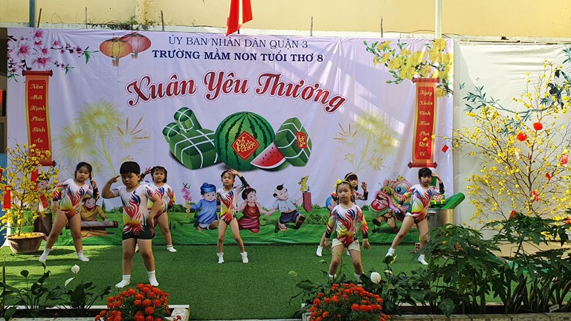

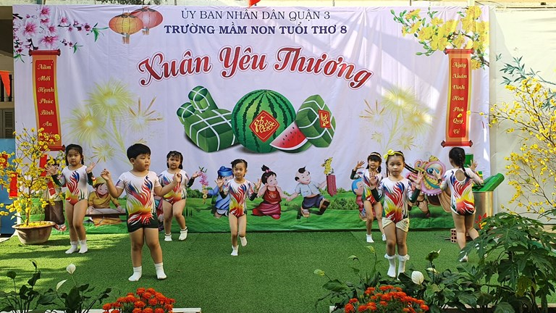

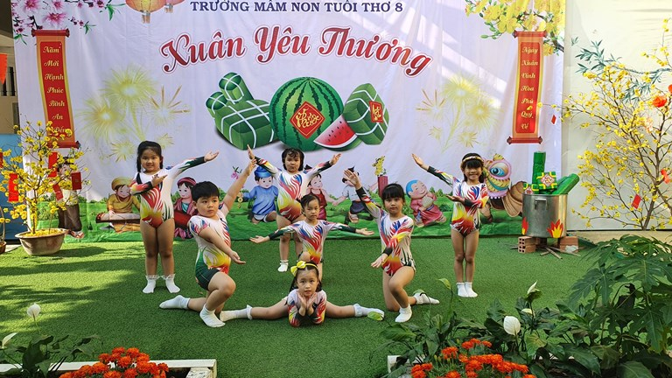

Tiết mục biểu diễn thời trang do các bé nhà trẻ.

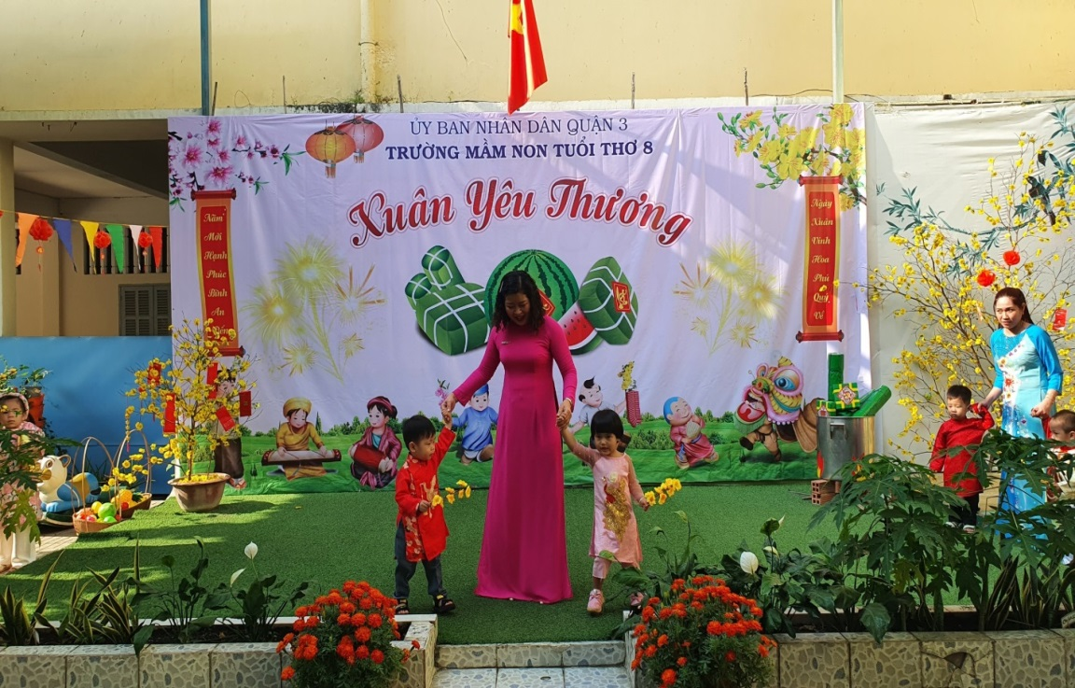

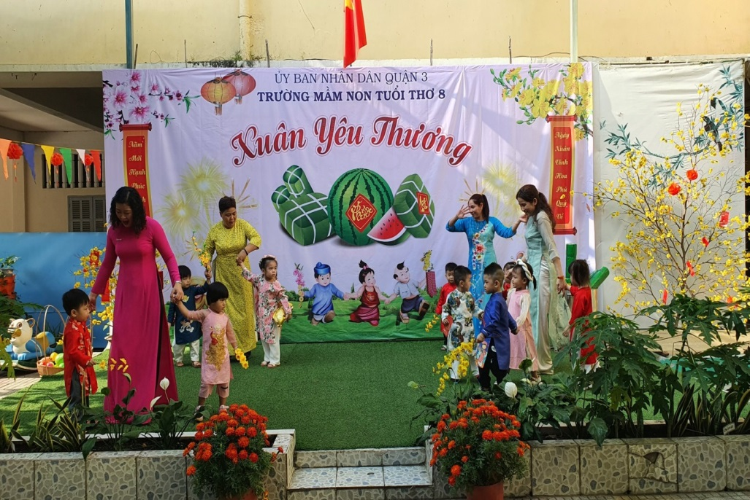

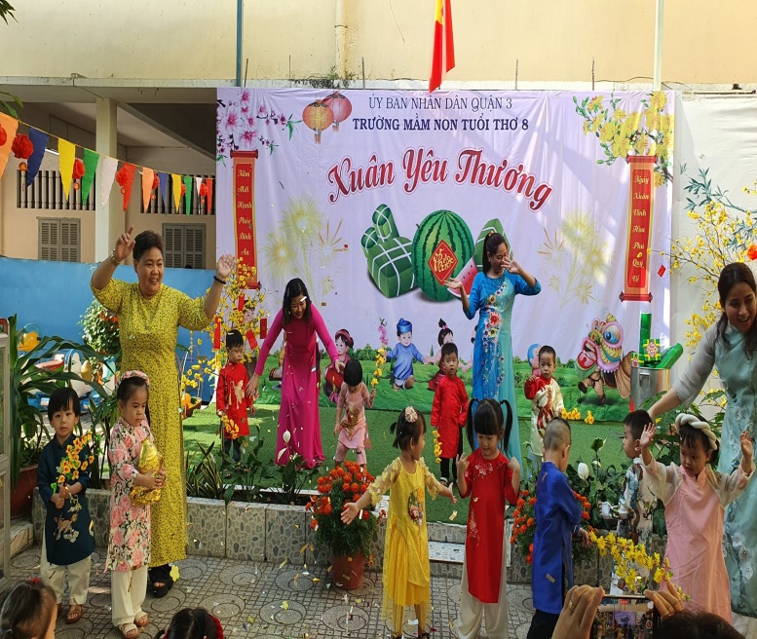

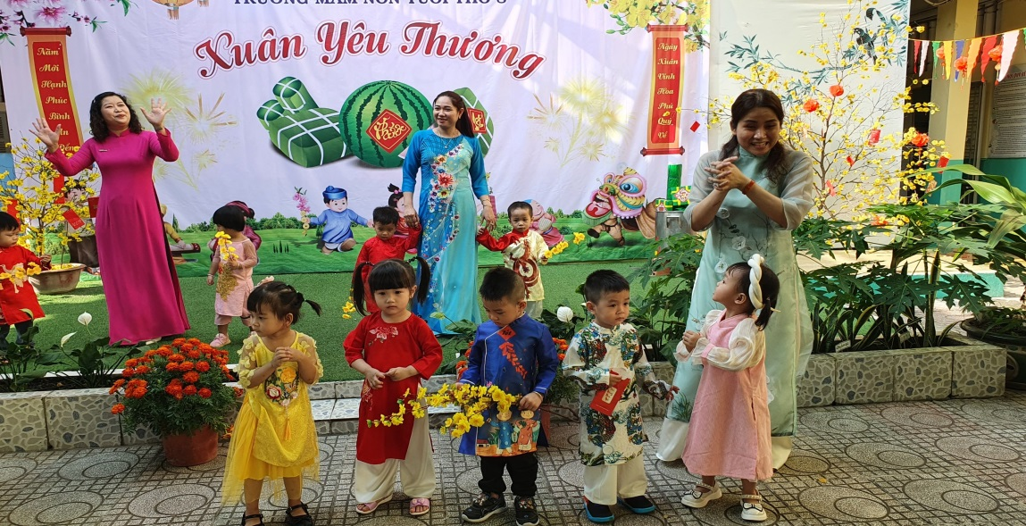

Các bé lớp 4 tuổi mặc những trang phục được thiết kế từ nhiều nguyên vật liệu (giấy, vải voan, …) do nhà thiết kế Lê Thu Bùi.

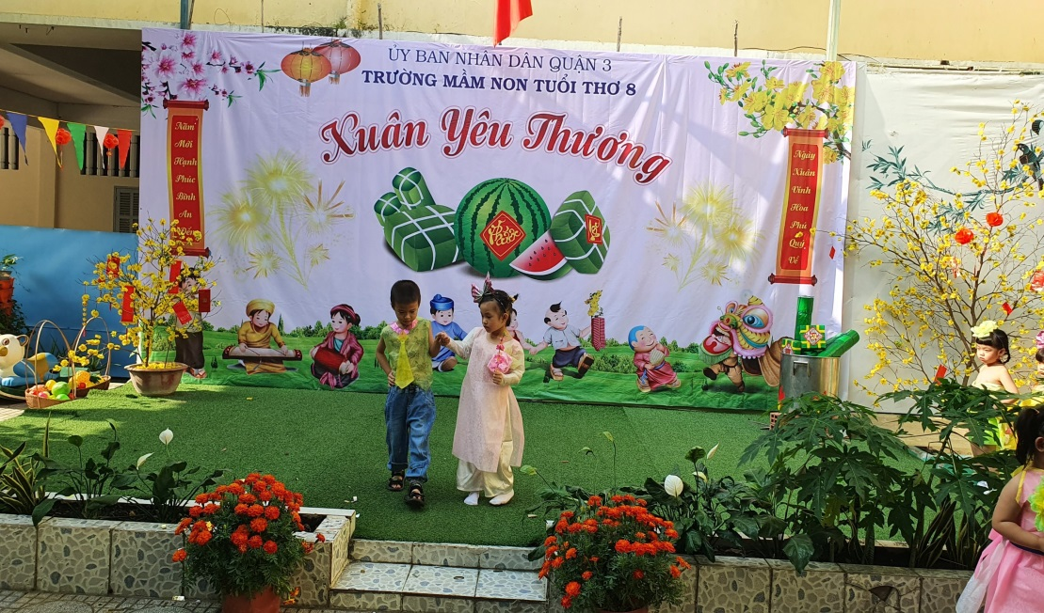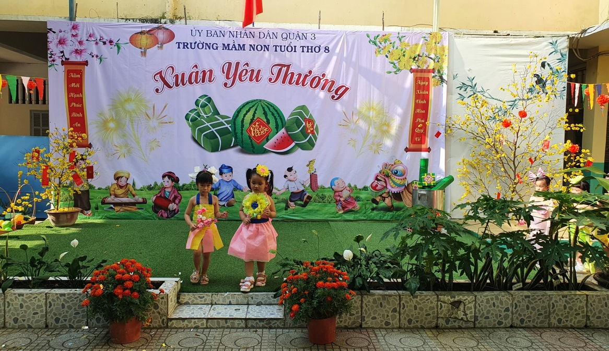

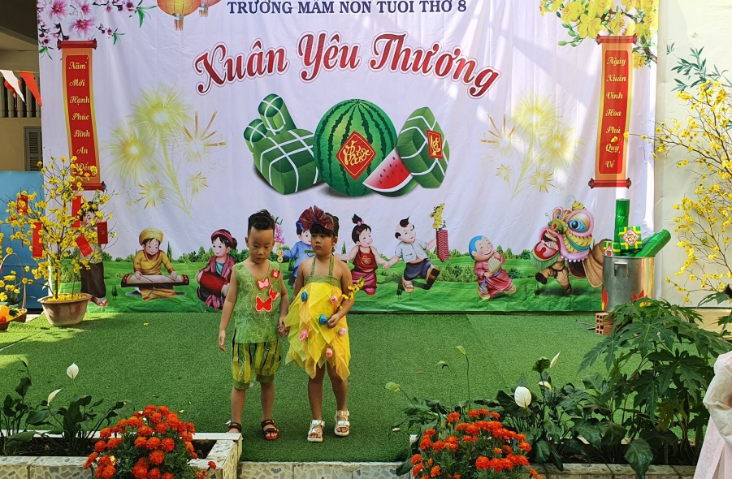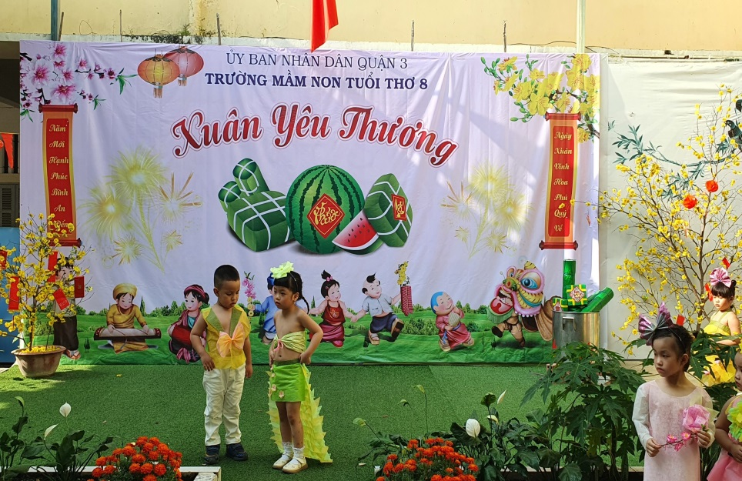

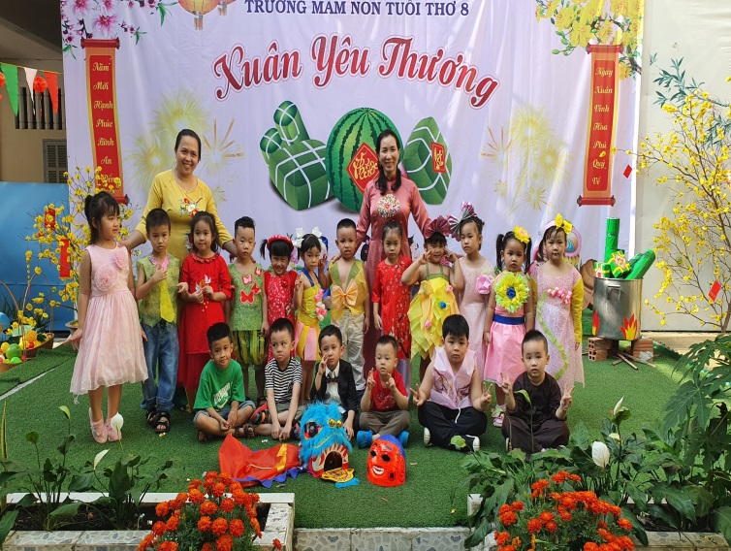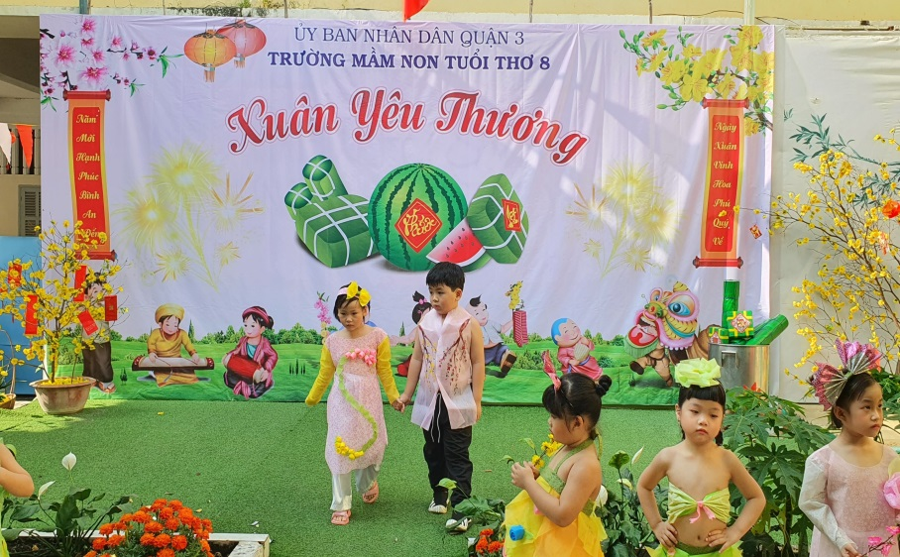

“Bé thấy mai vàng  
 Biết sắp Xuân sang  
 Mang câu đối treo  
 Chúc mừng năm mới”, đó là lời bài hát “Bé đón tết sang” qua phần minh họa của các bé lớp 3 tuổi.

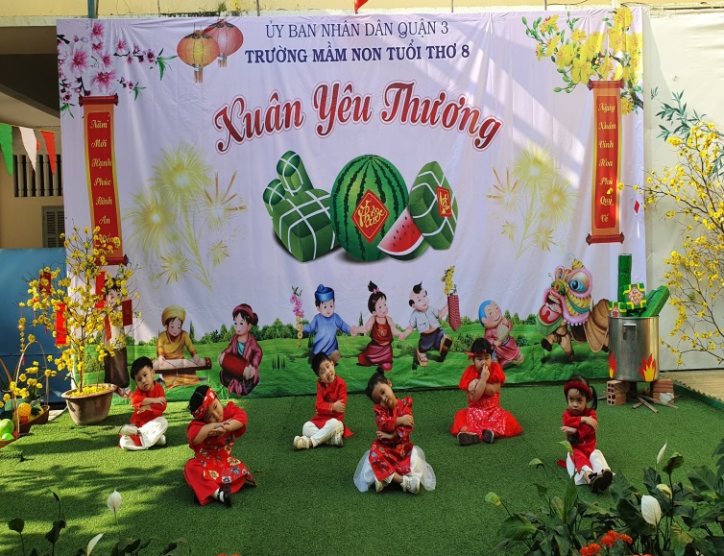

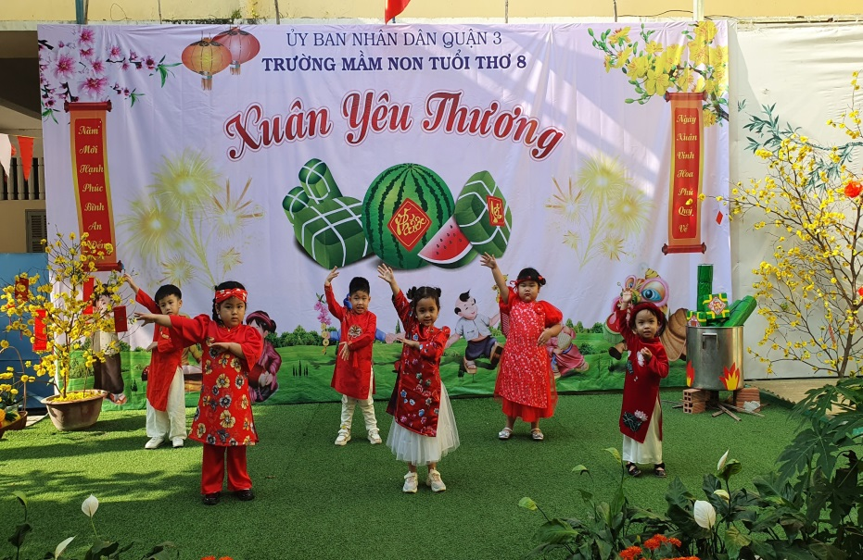

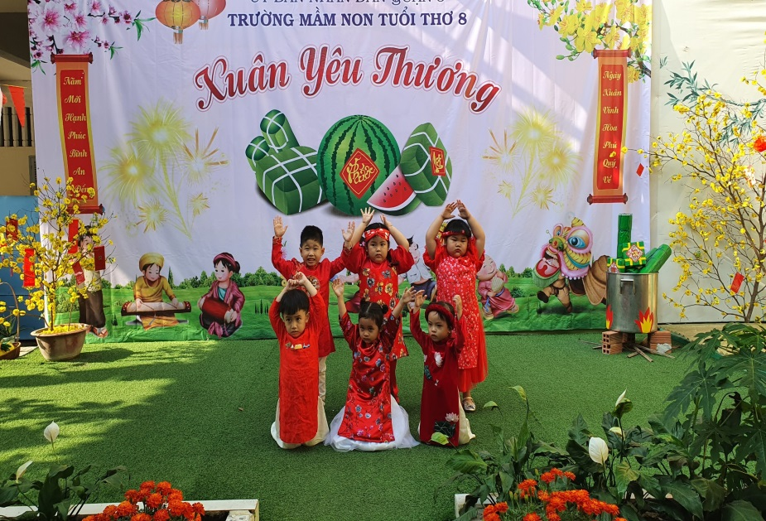

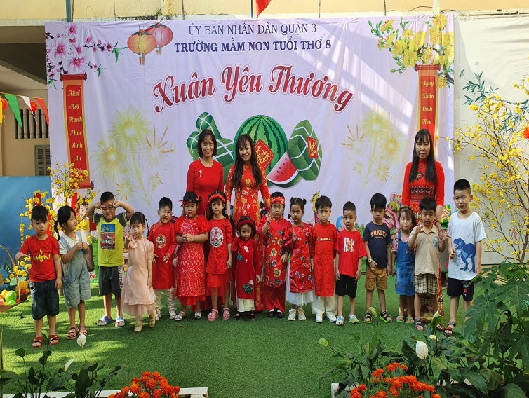

“Xuân xuân ơi xuân đến rồi,

Những đóa mai vàng chào mừng xuân sang”, đó là lời bài hát “Mùa xuân ơi” do các bé Lớp 5 tuổi múa minh họa.

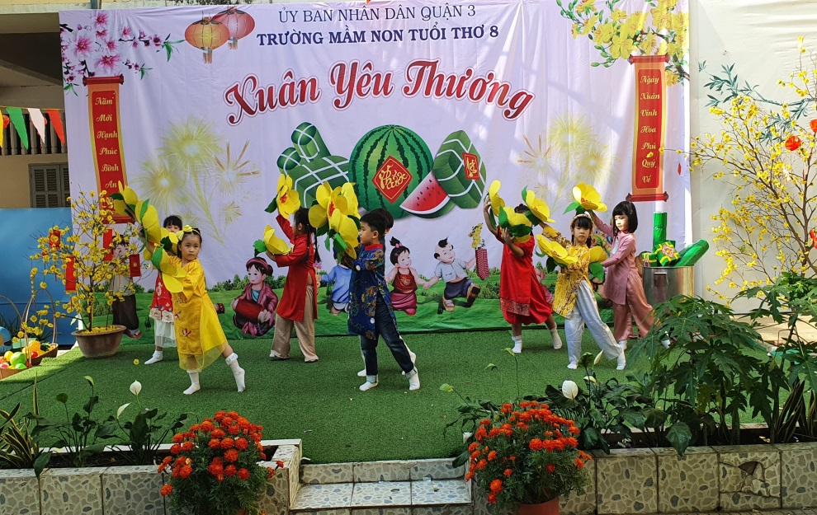

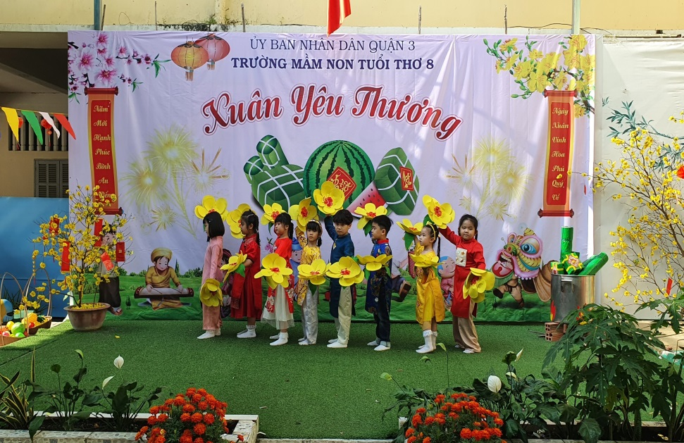

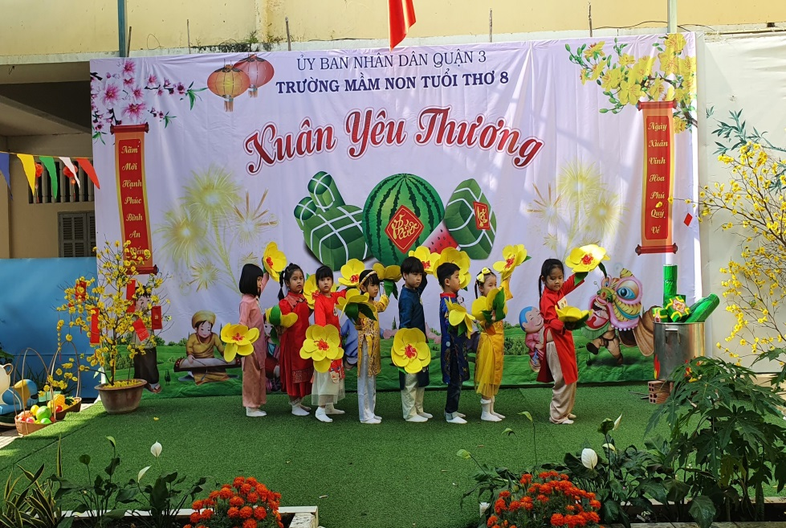

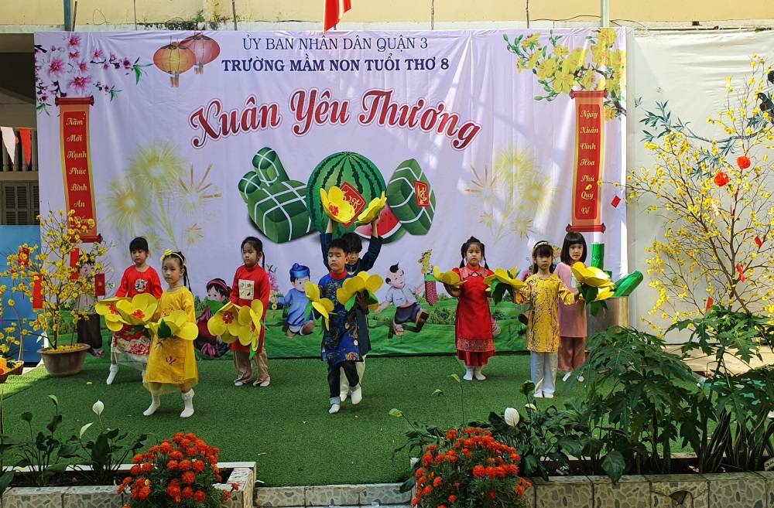

Người thực hiện: Nguyễn Ngọc Thảo